Bolest po onkologické léčbě: zkušenosti a potřeby pacientů
Tisková zpráva, Praha 26. října 2026
Letního dotazníku zaměřeného na zkušenosti lidí s bolestí po onkologické léčbě se zúčastnilo 190 respondentů. Jejich odpovědi upozorňují na potřebu větší pozornosti vůči bolesti, lepší informovanosti a hledání cest k úlevě, které zohledňují individuální potřeby každého člověka.
Úspěšné ukončení onkologické léčby je zásadním milníkem. Pro některé lidi ale neznamená návrat k životu, jaký vedli před nemocí. Jednou z přetrvávajících obtíží může být chronická bolest, která ovlivňuje nejen fyzické fungování, ale také náladu, spánek, práci a kontakt s okolím. Právě zkušenosti lidí, kteří onkologickou léčbu již dokončili, mapoval letní dotazník Amelie, z.s. mapující výskyt bolesti po prodělané onkologické léčbě. Jeho cílem bylo lépe porozumět tomu, jak často se lidé po léčbě potýkají s bolestí, co jim přináší úlevu a jakou podporu by potřebovali.
Bolest může přetrvávat roky a zasahovat do každodenního života. Z respondentů, kteří odpověděli na otázku týkající se bolesti po ukončení onkologické léčby, uvedlo 76,8 % zkušenost s bolestí. Mezi těmi, kteří odpovídali na otázky o jejím trvání, jich 40,5 % uvedlo, že bolesti pociťují již roky. Téměř polovina, konkrétně 46,2 %, se s bolestí potýká denně. Bolest přitom nezůstává jen nepříjemným tělesným příznakem. Podle odpovědí 62,7 % respondentů omezuje v osobních aktivitách, přičemž nejčastěji zasahuje do volného času a zájmových činností. Významnou oblastí je také spánek a zaměstnání. Téměř polovina respondentů navíc uvedla, že bolest zásadně ovlivňuje jejich náladu či výkonnost.
Výsledky tak naznačují, že pro část lidí může být návrat do běžného života po léčbě mnohem složitější, než by jejich okolí očekávalo. Člověk už nemusí docházet na onkologickou léčbu, přesto může každý den přizpůsobovat své plány tomu, kolik bolesti zvládne a kolik má energie.
Z odpovědí vyplývá, že bolest nemá jedinou příčinu ani univerzální řešení. Respondenti nejčastěji uváděli jako faktor zhoršující či spouštějící bolest přetížení a únavu (67,7 %). Třetina zmiňovala stres a 28,5 % pohyb. A právě pohyb ukazuje, jak obtížné může být hledání správné rovnováhy. Je běžnou součástí doporučení pro zdravý životní styl, některým lidem s přetrvávající bolestí však může určitou aktivitu zhoršovat. Současně jej 33,5 % respondentů označilo za něco, co jim od bolesti ulevuje.
Nejčastěji přinášel úlevu odpočinek (66,7 %), následovaný léky proti bolesti (49,4 %). Také úprava denních aktivit a životního stylu hraje významnou roli: 75,1 % respondentů uvedlo, že jim takové změny pomáhají. Nejčastěji šlo o odpočinek a omezení některých činností. Nejde tedy jen o to bolest potlačit, ale spíše najít způsob, jak s ní fungovat bez zbytečného přetěžování a bez rezignace na aktivity, které dávají životu smysl. Vznikají však otázky kolem návratu do běžného života a práce, kdy se dlouhodobě zvyšuje tlak na efektivitu a tedy i vyšší zátěž.
O bolesti je potřeba mluvit i po skončení léčby
Dotazník upozornil také na prostor pro zlepšení komunikace mezi pacienty a zdravotníky. Téměř třetina respondentů (30,5 %) uvedla, že se jich onkolog nebo praktický lékař při běžných kontrolách na bolest neptá. Dalších 27,8 % mělo pocit, že nemá dostatek informací o své bolesti a možnostech úlevy. Přestože většina respondentů uvedla, že kvůli bolesti lékaře vyhledala, 23,4 % tak neučinilo. Samotná existence bolesti proto nemusí automaticky znamenat, že se dostane do centra pozornosti zdravotní péče nebo že člověk ví, na koho se obrátit.
Jedním z důležitých kroků může být otevřenější rozhovor o bolesti i v období, kdy už aktivní onkologická léčba skončila. Pomoci může pravidelné zjišťování, zda člověk bolestí trpí, jak jej omezuje a co už vyzkoušel. Stejně důležité je poskytovat srozumitelné informace o možnostech řešení a přizpůsobovat doporučení konkrétním potřebám člověka.
Za čísly jsou osobní zkušenosti lidí, kteří se snaží najít novou rovnováhu po náročném období. Jeden z respondentů popsal rozpor v návratu do života slovy: „Jsem po roce v remisi zklamaná, v jakém stavu jsem, myslela jsem si, že to bude mnohem lepší. Více normálnější.“ Jiná stručná výpověď zní: „Je to daň za život.“ Další respondent ale nabízí také pohled na postupný návrat k životu: „Zase začínám žít i s bolestmi.“
Právě mezi očekáváním, že po ukončení léčby už bude všechno jako dřív, a skutečností, v níž bolest přetrvává, může vznikat prostor pro zklamání, nejistotu i hledání nových způsobů fungování. Zkušenosti respondentů připomínají, že kvalita života po onkologickém onemocnění si zaslouží pozornost i tehdy, když už samotná léčba skončila.
Lépe porozumět potřebám lidí po onkologické léčbě
Výsledky dotazníku je třeba vnímat s ohledem na jeho charakter a velikost vzorku. Nejde o reprezentativní průzkum celé populace lidí po onkologické léčbě a do dotazníku se mohli častěji zapojit lidé, kteří bolest sami řeší. Uvedená procenta proto nelze automaticky vztahovat na všechny, kteří onkologickou léčbu dokončili. I tak ale odpovědi otevírají důležité otázky: Jak lépe rozpoznávat přetrvávající bolest? Jak lidem pomoci porozumět jejím spouštěčům a možnostem úlevy? A jak zajistit, aby se po ukončení onkologické léčby nezapomínalo na každodenní obtíže, které mohou zásadně ovlivňovat kvalitu života?
Psycholožka Amelie Barbora Váchová k tomu dodává: „Víme, že zhoršený fyzický stav se může odrážet ve zhoršeném psychickém stavu a naopak, pokud se nám podaří zlepšit psychický stav, může to příznivě ovlivnit také fyzický stav. Je velmi pochopitelné, že když se psychicky necítíme dobře, bývá také bolest snášena hůře. Zároveň bolest zase přirozeně negativně ovlivňuje naši náladu a celkový psychický stav. Kvalitní léčba bolesti tedy může napomoct k lepšímu psychickému stavu a zároveň, pokud se nám i s bolestí povede např. zmírnit úzkosti, je možné, že pak i bolest může být subjektivně vnímána jako méně obtěžující.“
Cílem dotazníku je přispět k lepšímu porozumění těmto zkušenostem a potřebám. Protože úspěšně dokončená léčba je důležitým krokem, ale pro člověka, který dál žije s bolestí, nemusí být poslední kapitolou jeho příběhu života s rakovinou.

Pro více informací kontaktujte:
Michaela Čadková Svejkovská
amelie@amelie-zs.cz
tel: 608 458 282

O Amelii
Amelie, z. s. je nezisková organizace, která od roku 2006 pomáhá lidem žít s rakovinou – onkologicky nemocným i jejich blízkým. Nabízí odbornou psychosociální pomoc prostřednictvím center v Praze, Olomouci, Liberci a Rakovníku, telefonické a on-line poradenství (Linka Amelie), skupinové aktivity i dobrovolnický program. Součástí činnosti spolku je také odborná a výzkumná činnost zaměřená na potřeby onkologicky nemocných.
Ilustrační foto: free foto
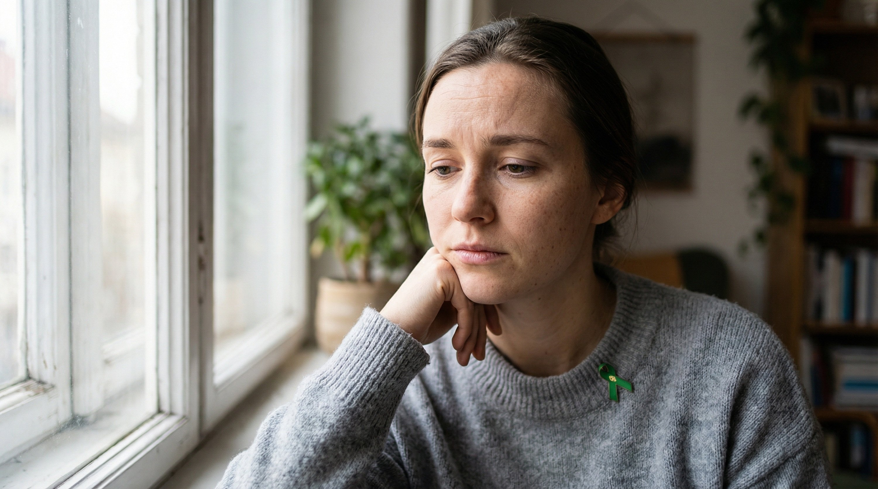
https://www.amelie-zs.cz/wp-content/uploads/pixelwanderer-mental-health-awareness-10159484-scaled.jpg
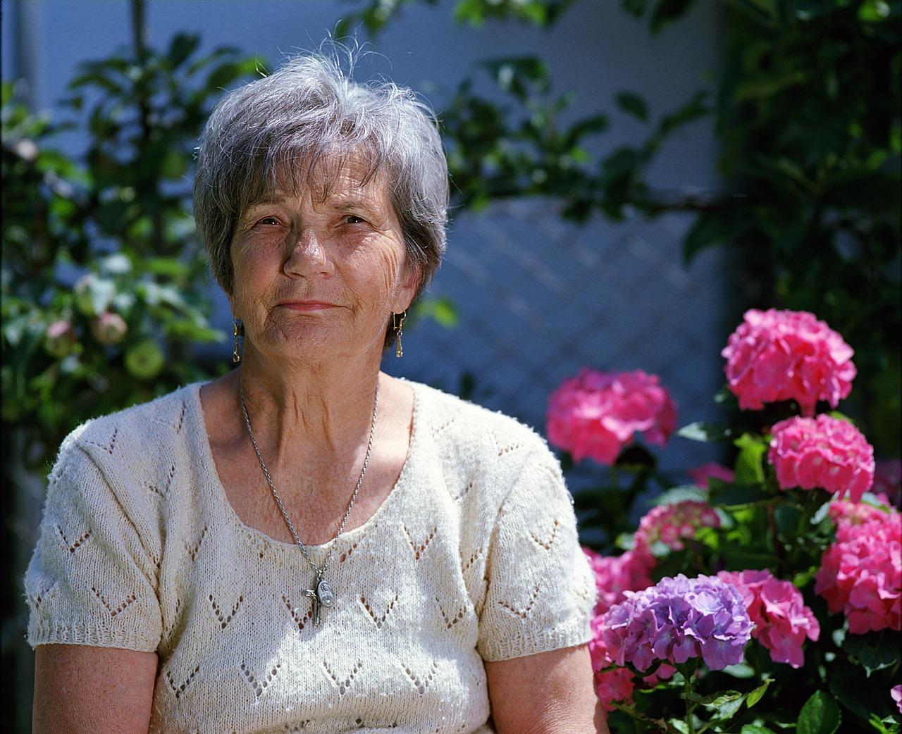
https://www.amelie-zs.cz/wp-content/uploads/granny-1280445_1280.jpg
Užitečné odkazy
Webová novinka k dotazníku: https://www.amelie-zs.cz/dotaznikove-setreni-o-bolesti-po-onkologicke-lecbe/
Odborná činnost Amelie: https://www.amelie-zs.cz/odbornost-u-amelie/

